Glans door groente

Door het eten van groente komt de glans op de huid terug. Dit zagen we in Nepal.
Eind 2001 ontmoeten we daar Ram met zijn droom om mensen uit het intens verarmde Musahar dorp een kans te bieden hun eigen toekomst weer op te pakken.
Lang waren zij vissers, maar door de komst van een wildpark mogen ze niet meer vissen, Omdat ze laagste-kaste mensen zijn laat de regering ze aan hun lot over. In het dorp zien we samen met Ram wat armoede en honger met mensen doet. Jonge mensen zijn grijs geworden, hun huid is droog en dor, de botten tekenen scherp af en de ogen staan dof.
Ram weet zeker dat een eenvoudig groenteproject een eerste aanzet tot verandering is.
Hij kent iemand die de mensen wil helpen om het groenteproject te realiseren. Maar het geld?
Hoe komt hij aan 2500 Euro, nodig voor landhuur, afrastering van het land voor wilde dieren, drie maanden eten tot de eerste oogst, zaaigoed en materialen.

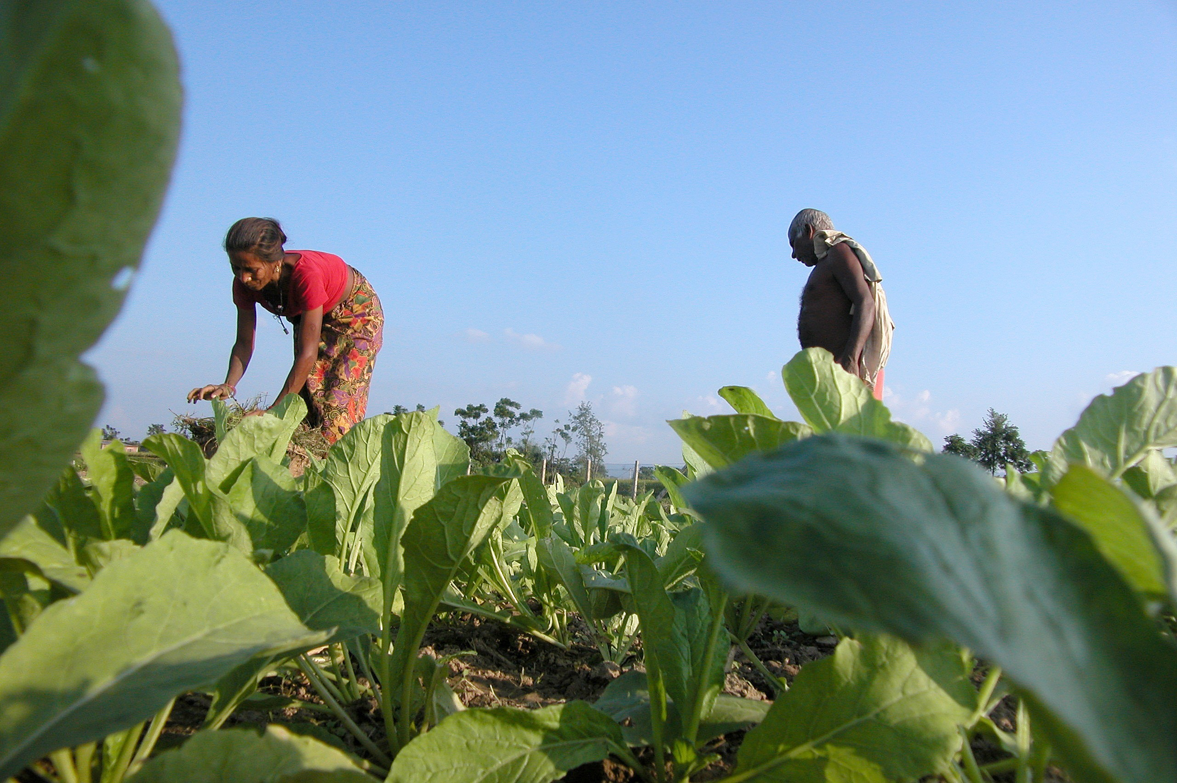
Terug in Nederland hebben we het geld vrij snel bij elkaar. In 2002 maken we het geld over voor het groenteproject en om de kinderen weer naar school te laten gaan. De bewoners hebben een dorpscomité gevormd en er is een sterke vrouw voor de vrouwen. Eind 2002 vergaderen we in Nepal met elkaar. Het land is gehuurd en onder leiding van iemand uit het dorp werken jonge mensen op het land. Rijst, kolen en bladgroente kunnen twee keer per jaar worden geoogst. Ook kruiden om in het eten en als medicijn te gebruiken. De opbrengt is allereerst voor eigen consumptie, maar als de oogst goed uitvalt kan ook een deel op de markt worden verkocht of geruild voor andere belangrijke levensbehoeften als wol, pannen en kleding. Dankzij de gulle donaties in Nederland, zijn er ook geiten en enkele bokjes gekocht, zodat elk gezin melk heeft en het hele dorp met hoogtijdagen een geit kan slachten om gezamenlijk vlees te eten.

Oktober 2004 zien we elkaar weer. De mensen zijn weer mens geworden. Hun huid heeft weer glans en de ogen stralen leven uit. De kinderen lachen en spelen met steentjes. De vrouwen hebben, zoals gebruikelijk, hun haar geolied, en ze dragen een sari.
Na een vergadering met het dorpscomité is er een verrassing. De vrouwen en meisjes staan in een kring en dansen voor ons. Ik voel de tranen van ontroering in mijn ogen prikken. Want wanneer mensen weer dansen, beleven ze hun cultuur en dat kan alleen wanneer de ergste honger en ellende hen niet meer in de greep heeft.

Corry Nicolay van de Stichting Studentenproject Nepal en de Stichting Musahardorp.

